**UNIDAD EDUCATIVA FISCOMISIONAL MARIA AUXILIADORA**

Nombre:

**Guamán Caicedo Tamara**

Materia:

**Diseño Web**

Docente:

**Paul Hernández**  
  
Curso:

**3° “B” Informática**  
Año Lectivo:

**2022 – 2023**

**INTELIGENCIA ARTIFICIAL**

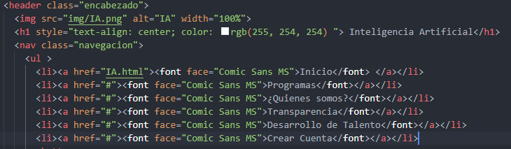

Este código es una sección de HTML que representa un encabezado y una barra de navegación. En la etiqueta "header" se establece la clase "encabezado".

La etiqueta "img" contiene un atributo "src" que hace referencia a un archivo de imagen. El atributo "alt" es un texto alternativo que se mostrará si la imagen no puede ser cargada. El atributo "width" está establecido en el 100% del ancho del contenedor.

La etiqueta "h1" contiene el texto "Inteligencia Artificial" y se ha aplicado un estilo para centrar el texto y cambiar su color a blanco.

La etiqueta "nav" establece la clase "navegacion" que se utilizará para aplicar estilos CSS. Dentro de la etiqueta "nav" hay una lista ordenada "ul" con diferentes elementos de lista "li". Cada elemento de lista contiene un enlace "a" con un atributo "href" que hace referencia a diferentes páginas dentro del sitio web. Además, cada enlace incluye un elemento "font" que establece la fuente del texto en lugar de utilizar la fuente predeterminada del navegador.

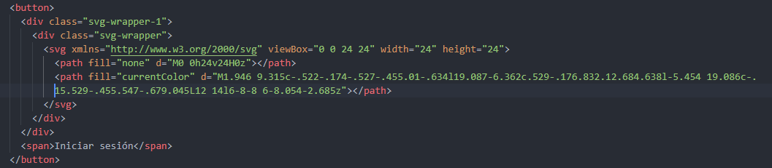

Este código es un botón que se puede utilizar para iniciar sesión.

La etiqueta "button" indica que se trata de un botón. Dentro de la etiqueta "button" hay un contenedor "div" con la clase "svg-wrapper-1" y dentro de este contenedor hay otro contenedor "div" con la clase "svg-wrapper". Estos contenedores pueden utilizarse para aplicar estilos de CSS y dar formato visual al botón.

Dentro del segundo contenedor "div" hay una etiqueta "svg" que es un formato de gráficos vectoriales escalables. El atributo "xmlns" establece el espacio de nombres SVG. El atributo "viewBox" establece las coordenadas y tamaño de la vista de la imagen. Los atributos "width" y "height" establecen el ancho y la altura del icono. Dentro de la etiqueta "svg" hay dos elementos "path". Uno de ellos tiene el atributo "fill" establecido en "none" y el otro tiene el atributo "fill" establecido en "currentColor" lo que significa que usará el color actual del texto.

El elemento "path" con el atributo "fill" establecido en "none" es utilizado para crear un rectángulo transparente. El elemento "path" con el atributo "fill" establecido en "currentColor" es usado para definir un icono de flecha hacia abajo.

Fuera de los contenedores hay un elemento "span" que contiene el texto "Iniciar sesión". Este texto se mostrará en el botón como el texto del botón.

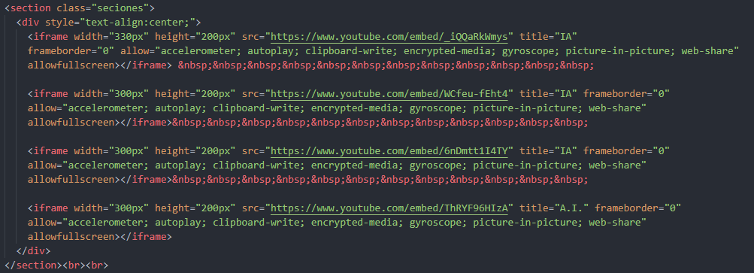

Este código representa una sección que contiene un video de YouTube incrustado usando una etiqueta "iframe".

La etiqueta "section" está establecida con la clase "secciones".

Dentro de la etiqueta "section" hay un contenedor "div" con un atributo "style" establecido en "text-align:center;", lo que centra el contenido del div.

Dentro del div hay una etiqueta "iframe" que contiene un video de YouTube. El atributo "src" establece la URL del video de YouTube que se va a mostrar. El atributo "title" establece el título del video. El atributo "width" y "height" establecen la dimensión del video.

El "iframe" tiene varios atributos "allow" que permiten que el video tenga características como el acelerómetro, reproducción automática, escritura en portapapeles, encriptación de medios, giroscopio, entre otros. También tiene el atributo "allowfullscreen" que permite que el video se muestre en pantalla completa.

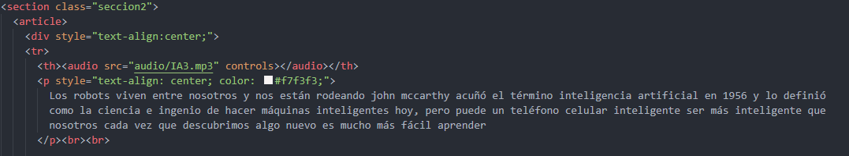

Este código representa una sección con un artículo que contiene un reproductor de audio y un párrafo de texto.

Dentro de la etiqueta "section" se encuentra la etiqueta "article", que puede ser utilizada para agrupar contenido relacionado. Dentro de esta etiqueta se encuentra un contenedor "div" con un atributo "style" establecido en "text-align:center;", lo que centra el contenido del div.

En el interior de "div" hay una tabla de una sola fila con una sola celda que contiene una etiqueta "audio", que establece la ruta del archivo de audio que se debe reproducir y muestra los controles para reproducir el audio.

Después de la etiqueta "audio", hay un párrafo con estilo que contiene texto sobre la inteligencia artificial y cómo los teléfonos inteligentes continúan evolucionando y aprendiendo más fácilmente que los humanos en algunos casos.

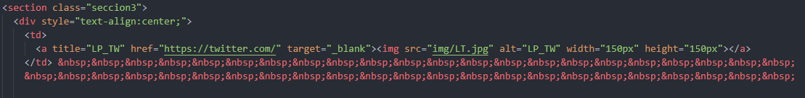

Este código representa una sección con un contenedor "div" que contiene una tabla con tres celdas. Cada celda tiene un enlace a una red social diferente y una imagen que representa el logotipo de la red social.

La etiqueta "section" tiene la clase "seccion3", que podría ser utilizada para aplicar estilos específicos a esta sección con CSS.

El contenedor "div" tiene un atributo "style" que establece el estilo del texto en el centro de la página.

Dentro de la tabla, hay tres celdas con enlaces a diferentes redes sociales. Cada enlace tiene un título diferente, un atributo "href" que establece la URL del enlace y un atributo "target" que establece la forma en que se abrirá el enlace cuando el usuario haga clic en él. En este caso, el valor es "_blank", lo que indica que la página se abrirá en una nueva pestaña o ventana del navegador.

Dentro de cada celda, hay también una imagen "img" que contiene el logotipo de la red social correspondiente. Los atributos "alt" y "width" y "height" establecen el texto alternativo que se muestra cuando la imagen no se puede cargar y la dimensión de la imagen.

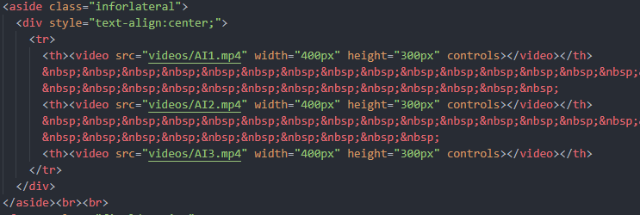

Este código representa una sección lateral ("aside") con un contenedor "div" que contiene una tabla con tres filas y tres columnas, donde cada celda contiene un reproductor de video de la extensión ".mp4".

Cada video en la tabla tiene un atributo "src" que establece la ubicación del archivo de video en el servidor. Además, se han establecido los atributos "width" y "height" para definir el tamaño del área del video en píxeles. La opción de "controls" también se establece, lo que significa que el usuario puede controlar la reproducción del video (pausar, reanudar, avanzar y retroceder).

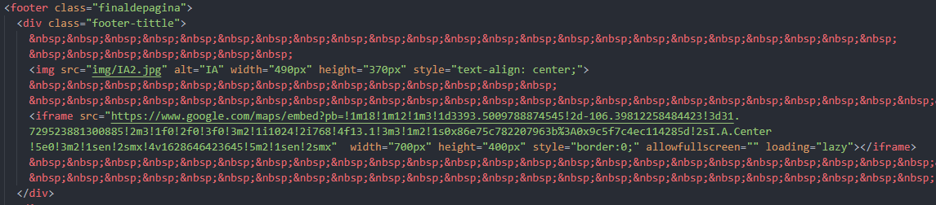

Este código representa una sección de pie de página ("footer") con un contenedor "div" que tiene la clase "footer-tittle". Dentro de este contenedor, hay una imagen "img" que tiene un atributo "src" que establece la ubicación del archivo de imagen en el servidor. Además, se establecen los atributos "alt", "width" y "height" para definir el texto alternativo que se muestra cuando la imagen no se puede cargar y el tamaño del área de la imagen en píxeles.

También dentro del contenedor hay un mapa incrustado de Google en un "iframe". El atributo "src" establece la ubicación del mapa en Google Maps y los atributos "width" y "height" establecen el tamaño del mapa en píxeles. También se establece el estilo "border:0;" para eliminar los bordes alrededor del mapa. La opción "allowfullscreen" permite que el mapa se expanda a pantalla completa en el navegador. Además, el atributo "loading" se establece en "lazy" para mejorar el rendimiento de la carga de la página.

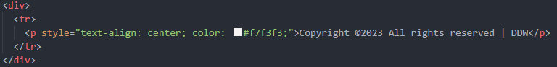

Este código representa un contenedor "div" que contiene un párrafo "p" con un aviso de derechos de autor. Se establece un estilo en línea en la etiqueta "p" para centrar el texto y establecer el color de texto en blanco.